2021年9月电影备案公示划重点

2021年11月5日，9月电影备案共计252部，其中最遥远的是影合立字〔2021〕第15号的《长津湖之水门桥》，最近期的是影剧备字〔2021〕第2804号的《毒禁》，ContentAI聚焦关注的项目有中国电影的《铁骑》、儒意的《先遣小支队》、博纳的《长津湖之水门桥》、奥飞的《超级飞侠：乐迪加速》、腾讯的《异人之下》、芒果的《小儿国传说》、融创的《带上她的眼睛》、金逸的《我眼中的全世界》以及阿万腾的《不良人》。

2021年11月5日，9月整月的备案公示新鲜出炉，共计影片252部！这一批次中，最遥远的项目是《长津湖之水门桥》，备案号为影合立字〔2021〕第15号，最近期的项目是《毒禁》，备案号为影剧备字〔2021〕第2804号。

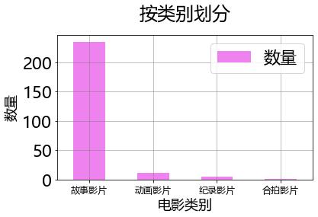

按备案类别划分本次完成备案的共计故事影片235部、动画影片11部、纪录影片5部以及合拍影片1部。

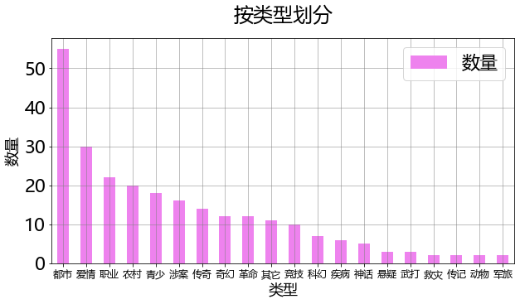

按类型划分，都市题材最多,共计55部。

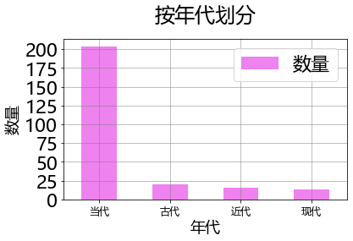

按年代划分，当代题材占主力位置,共计204部。

本批次中，大数据分析识别出14部上市影视公司关联项目，占比5.56%。结合题材与出品方实力，ContentAI聚焦关注《长津湖之水门桥》、《带上她的眼睛》、《异人之下》、《铁骑》、《不良人》、《小儿国传说》、《先遣小支队》、《我眼中的全世界》、《超级飞侠：乐迪加速》，题材覆盖军旅、其它、革命、武打、科幻、涉案、都市。

ContentAI聚焦影片

\*《长津湖之水门桥》  
编剧：贾燕江，（其它作品：《两航起义1949》、《汶川大地震》、《冰雪长津湖》、《天，亮了》）  
备案单位：北京博纳影业集团有限公司



\*《带上她的眼睛》  
编剧：刘慈欣，（其它作品：《末日拯救》、《流浪地球》、《疯狂的外星人》）  
备案单位：上海鸣涧影业有限公司、融创未来影视文化传媒（北京）有限公司



\*《异人之下》  
编剧：乌尔善、王莉莉、孙家宇  
备案单位：腾讯影业文化传播有限公司、世纪长生天影业（北京）有限公司



\*《铁骑》  
编剧：武弢(笔名：俞白眉)  
备案单位：北京登峰国际文化传播有限公司、中国电影股份有限公司



\*《不良人》  
编剧：张太龙，（其它作品：《张大川的小提琴》）  
备案单位：阿万腾（北京）文化传播有限公司



\*《小儿国传说》  
编剧：金城  
备案单位：湖南芒果视界传媒有限公司、湖南鲸麟影业有限公司



\*《先遣小支队》  
编剧：张雷雷  
备案单位：京唐儒意（北京）国际影视传媒有限公司、全球财富影业（北京）有限责任公司



\*《我眼中的全世界》  
编剧：吴玺辰，（其它作品：《永远的爱》）  
备案单位：厦门金逸传媒有限公司、广州金逸影视传媒股份有限公司、北京金逸嘉逸电影发行有限公司



\*《超级飞侠：乐迪加速》  
编剧：刘珮如、杜鹏，（其它作品：《萌鸡小队：萌闯新世界》）  
备案单位：奥飞影业（上海）有限公司



按类型划分排序，快速了解每个类型的备案。











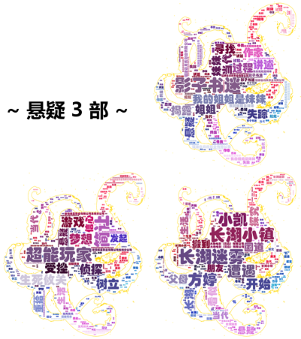

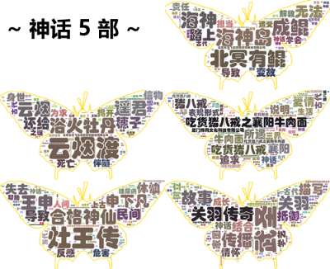





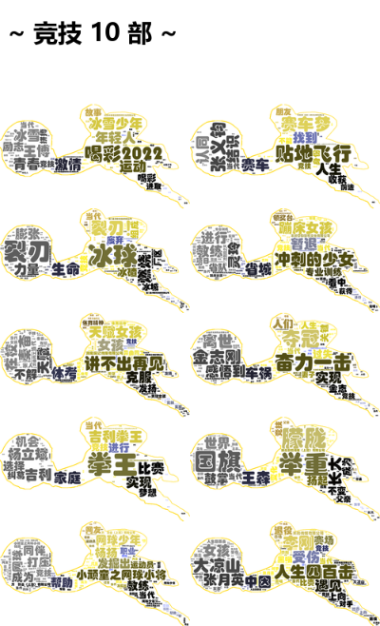





















ContentAI结合自主调研及多方大数据比对，通过分析、建模，提炼关键信息。电影立项备案公示信息来自中国国家电影局 China Film Administration, 官方网址 http://www.chinafilm.gov.cn/chinafilm 。

点击左下角阅读原文查看本期ContentAI影片信息详表。